BH1750部分

DVI引脚是异步复位端口，它与VCC的时序要求如下：

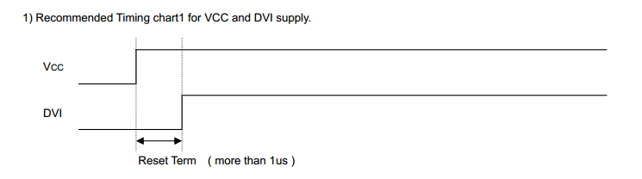

也就是VCC上电后，DVI端口需要保持超过1us的低电平。

所以我推荐我们使用Datasheet ex4电路，如下：

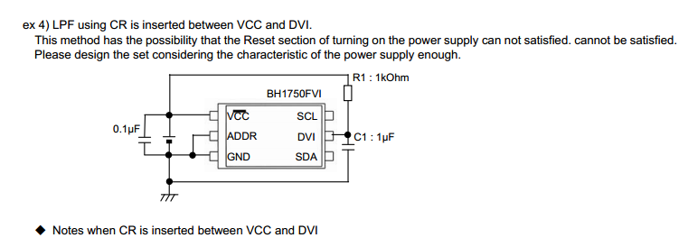

也就是在VCC和DVI之间插入一个RC组成的低通滤波电路，此时

增大RC的值，DVI电平滞后VCC时间也会相应增加，因此计算好RC的值能满足DVI异步复位的要求。跟单片机的上电复位一个道理。

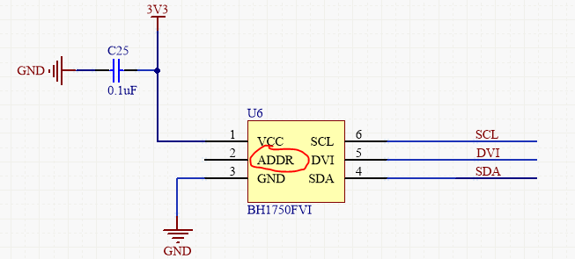

ADDR这个引脚需要连接出来，I2C器件一般都会有一个或多个ADDR引脚，该引脚是用来确定器件的I2C地址的。如Datasheet所写：

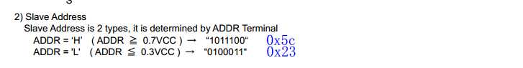

ADDR为高电平时，该器件的I2C地址就为0x5C, 当ADDR为低电平时，该期间的I2C地址就为0x23。有了这个引脚，一个条I2C Bus上就可以最多挂两个该设备（I2C Bus上的器件地址不能重复）或者当有两个不同类型的I2C器件地址相同时，调节ADDR引脚的电平就会避免冲突了。

我建议将ADDR通过一个10K的电阻接地。